**第6章 表格**

**一、单选题**

1、下面有关表格的说法正确的是（ **C** ）。

A. 表格已经被抛弃了，现在没必要学

B. 我们可以使用表格来布局

C. 表格一般用于展示数据

D. 表格最基本的3个标签是：tr、th、td

**分析：**

A中，使用表格来布局的方式已经被抛弃，但是并不代表表格被完全抛弃了。在数据展示方面，表格还是首选；

B中，表格布局已经被抛弃了，正确应该是使用浮动布局或定位布局（在CSS部分会学到）；

D中，表格最基本的3个标签是：table、tr、td

**二、编程题**

1、利用这一章学到的知识，制作下图6-10所示的表格效果，并且要求代码语义化。

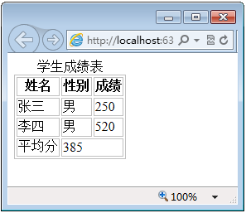

图6-10

**实现代码如下：**

<!DOCTYPE html>

<html>

<head>

<meta charset="utf-8" />

<title> </title>

<style type="text/css">

table,tr,th,td{border:1px solid silver;}

</style>

</head>

<body>

<table>

<caption>学生成绩表</caption>

<thead>

<tr>

<th>姓名</th>

<th>性别</th>

<th>成绩</th>

</tr>

</thead>

<tbody>

<tr>

<td>张三</td>

<td>男</td>

<td>250</td>

</tr>

<tr>

<td>李四</td>

<td>男</td>

<td>520</td>

</tr>

</tbody>

<tfoot>

<tr>

<td>平均分</td>

<td colspan="2">385</td>

</tr>

</tfoot>

</table>

</body>

</html>